Победителю конкурса вручили кубок

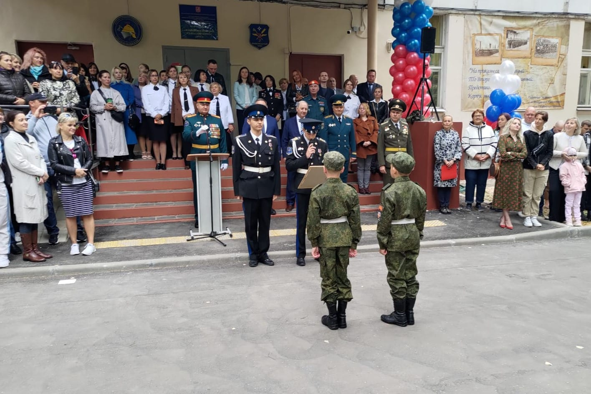

На торжественной линейке, посвященной Дню знаний, кадету 9 класса Дмитрию Агаркову и его педагогу Екатерине Михайловне Ростовской вручили Кубок победителя VI Всероссийского героико-патриотического фестиваля детского и юношеского творчества «Звезда спасения». Награду они получили из рук прославленных в спасательном деле людей, начальника Управления по ЮЗАО Департамента ГОЧСиПБ Дениса Ильинова и начальника Учебно-методического центра ГО и ЧС города Москвы Александра Яковлева.
Такое радостное событие во Втором Московском кадетском корпусе открыло новый учебный год.
Напомним, 1 сентября во всех учебных заведениях Москвы прошел День знаний. Во «Втором Московском кадетском корпусе» Технического пожарно-спасательного колледжа имени Героя Российской Федерации В.М. Максимчука, расположенном в Юго-Западном округе столицы, День знаний по традиции прошел очень торжественно.
Мероприятие началось с того, что пронесли Знамя корпуса перед строем кадетов, выстроившихся на площадке колледжа.
Под Государственный Гимн Российской Федерации лучшие кадеты подняли флаг России.
С приветственными словами к учащимся, педагогическому составу и родителям выступили гости, среди них были основатели корпуса, ветераны пожарно-спасательной службы города Москвы.
Начальник управления по ЮЗАО Департамента ГОЧСиПБ Денис Ильинов обратился к шестидесяти восьми пятиклассникам, впервые надевшим кадетскую форму и с волнением и гордостью переступившим порог этого прославленного заведения: «Желаю вам успехов в учебе, интересной школьной жизни, своими делами и поступками подтверждать право называться кадетами пожарно-спасательного колледжа, стать настоящими патриотами нашего города и страны».
Гости и педагоги колледжа, кадеты корпуса не только успешно осваивают учебную программу, но и достойно выступают и побеждают в различных мероприятиях и соревнованиях городского и всероссийского уровня.
В программе праздника еще были разнообразные творческие выступления учащихся.
А завершилось праздничное мероприятие неотъемлемой частью – уроком безопасности, на котором ребятам напомнили о правилах самосохранительного поведения и ответственного отношения к своей жизни и своей безопасности.
«Знания и умения по безопасному поведению на улице, в общественных местах, в быту и при возникновении чрезвычайных ситуаций, а также по оказанию первой помощи очень важны и о них никогда нельзя забывать, наоборот, чем чаще вы освежаете свои знания и умения, тем быстрее и проще вы сможете выйти из критической ситуации. Например, у вас загорелся чайник в квартире, что необходимо сделать в первую очередь?» - задал вопрос Денис Ильинов ученикам.
«Немедленно отключить его от сети, а если из-за огня невозможно добраться до розетки, то обесточить квартиру!» - воодушевленно ответил кадет.
«Абсолютно верно, вы большие молодцы! Всегда будьте осторожны и предусмотрительны, помните о правилах безопасности, применяйте их в быту и повседневной жизни, тогда все будет хорошо», - завершил свою речь начальник Управления по ЮЗАО Департамента ГОЧСиПБ Денис Ильинов.
В конце урока преподаватели раздали ученикам памятки, а самым внимательным поставили хорошие оценки.

